Гражданско – патриотическое направление

Игра – путешествие «Родина моя – Кузбасс»

Аптиркина Лариса Валерьевна, учитель – дефектолог
Муниципальное казённое общеобразовательное учреждение
Анжеро-Судженского городского округа «Школа №37»
(МКОУ «Школа №37»)

2023 год

Содержание методической разработки воспитательного мероприятия:

1. Пояснительная записка.
1.1. Тематическое направление.
1.2. Тема воспитательного мероприятия и обоснование ее выбора (актуальность).
1.3. Целевая аудитория воспитательного мероприятия (с указанием возраста/класса).
1.4. Роль и место воспитательного мероприятия в системе работы классного руководителя (связь с другими мероприятиями, преемственность).
1.5. Цель, задачи и планируемые результаты воспитательного мероприятия.
1.6. Форма проведения воспитательного мероприятия и обоснование ее выбора.
1.7. Педагогическая технология/методы/приемы, используемые для достижения планируемых результатов.
1.8. Ресурсы, необходимые для подготовки и проведения мероприятия (кадровые, методические, материально-технические, информационные и др.).
1.9. Рекомендации по использованию методической разработки в практике работы классных руководителей.
2. Основная часть.
2.1. Описание подготовки воспитательного мероприятия.
2.2. Описание проведения воспитательного мероприятия (сценарий, конспект, дидактическая карта мероприятия и др.).

ПОЯСНИТЕЛЬНАЯ ЗАПИСКА

Проблема гражданско-патриотического воспитания подрастающего поколения одна из важных по-своему значению и пониманию. Воспитывать патриотов в наше время непросто. Чувство любви к Родине – это одно из самых сильных чувств. Без него человек не ощущает своих корней, не знает истории своего народа. Пробудить в детях любовь к родной Земле, формируя такие черты характера, которые помогут стать достойным человеком и гражданином своей страны и есть главная задача педагога. Гражданско-патриотическое воспитание детей-школьников на основе реальных событий, воспоминаний, художественной и познавательной литературы, наглядных пособий и презентаций о родном крае, своей семье, предках имеет большое значение в развитии интеллекта и кругозора детей среднего школьного возраста. Именно этот период человеческой жизни является наиболее благоприятным для эмоционально- психологического воздействия на ребенка. Учитывая возрастные особенности ребенка, необходимо оставить яркий впечатляющий образ человека – гражданина и патриота своей Родины.

  - Тематическое направление: гражданско-патриотическое.
  - Тема воспитательного мероприятия: «Родина моя – Кузбасс»
Актуальность темы
Ничего на Земле нет роднее, чем место, где ты родился и живешь. У каждого человека есть своя малая родина. У кого-то - это огромный город, у других - маленькая деревушка. И каждому это место очень дорого. Очень важно донести до ребенка чувство личной ответственности за свою Родину и ее будущее. Наша малая Родина – Кузбасс «маленькое сердце на карте Родины большой». Проводя беседы с детьми о малой родине, убедилась в том, что у детей поверхностные представления о месте, в котором они живут, об истории, достопримечательностях, архитектуре родной земли. В связи с этим была выбрана данная тема.
1.3. Целевая аудитория воспитательного мероприятия
Методическая разработка воспитательного мероприятия направлена на 5-7 классы обучающихся с ОВЗ (интеллектуальные нарушения легкой степени умственной отсталости) МКОУ "Школа № 37" г. Анжеро - Судженска.
1.4. Роль и место воспитательного мероприятия в системе работы классного руководителя
Методическая разработка воспитательного мероприятия «Родина моя - Кузбасс» выполняет значимую роль в системе работы классного руководителя и учителя по краеведению, и занимает одно из важных мест при изучении истории нашей страны и родного края, так как тема родной Земли (места, где родился) тесно связана с такими учебными дисциплинами, как история, география, литература, природный и окружающий мир. Преемственность данной темы прослеживается на протяжении всех лет обучения ребенка в образовательном учреждении.

1.5. Цель, задачи и планируемые результаты воспитательного мероприятия
Цель:
Расширить представление детей о крае, в котором они живут
Задачи:
Образовательная:
сформировать понятия Родина и малая Родина.
Развивающая:
способствовать развитию коммуникативных способностей;
способствовать развитию эстетического вкуса и творческого мышления;
Воспитательная:
создание условий для становления и проявления индивидуальности обучающегося, его творческих способностей
Планируемые результаты:
Личностные УУД:
развитие способностей к осознанию российской идентичности в поликультурном социуме.
Предметные УУД:
умение работать в группе, коллективе;
умение использовать приобретенные знания в повседневной жизни.

1.6. Форма проведения воспитательного мероприятия: игра-путешествие по родному краю.
Данная форма работы по выбранной тематике объясняется тем, что школьникам этой возрастной категории интересно получать новые знания и проявлять свою активность в процессе следования от простого к сложному (путешествие), и в процессе игры осознавать себя значимым в коллективе и обществе.

1.7. Педагогические технологии для достижения планируемых результатов:

Ключевые технологии, используемые в работе с обучающимися
-личностно-ориентированное обучение (саморазвитие личности обучающегося, проявление его индивидуальных особенностей в игровой деятельности);
- информационно-коммуникативная (диалоговая беседа);
- игровая (путешествие);
- обучение в сотрудничестве (групповая работа);
- технология КТД;
- объяснительно- иллюстративная (презентация, наглядность);
- здоровьесберегающая (физкультминутка).

1.8. Ресурсы, необходимые для подготовки и проведения мероприятия:
интерактивная доска, компьютер, цветная бумага, аудиозаписи, картон, цветные карандаши (фломастеры).

1.9. Рекомендации по использованию методической разработки в практике работы классных руководителей
Данная методическая разработка может быть использована классным руководителем в своей работе, так как она является обязательным этапом в гражданско-патриотическом воспитании подрастающего поколения. Обучающиеся с интересом вовлекаются в работу. Используя различные педагогические технологии, методы и приемы у ребят данного возраста развиваются и корректируются такие когнитивные способности как: наглядно-образное и творческое мышление, память, речь. В процессе игры-путешествия у школьников формируются понятия Родина и малая Родина; приобретается навык работы в группе и коллективе, формируется осознание себя гражданином своего края и патриотом своей Родины, что способствует осознанию российской идентичности в поликультурном социуме. Тема Родины получит своё продолжение в дальнейшем (мой город, улица, дом и другое)

- Основная часть
2.1 Описание подготовки воспитательного мероприятия.
Для проведения игры -путешествия подготовка заключалась в следующем: изучение материалов по теме, подбор иллюстративного и наглядного материала, изготовление наглядного и рабочего материала, подбор музыкального сопровождения, подбор фотографий, составление сценария.
2.2 Описание проведения воспитательного мероприятия

Ход мероприятия
- Организационный момент
1.Приветствие ребят, рассаживание их по своим местам (в это время звучит мелодия песни «С чего начинается Родина» на фоне слайдов родных мест)
2. Эмоциональный настрой на мероприятие:
Учитель: Ребята, выберите смайлик, характеризующий ваше настроение.
-радостное (смайлик с улыбкой);
-грустное (смайлик с грустью);
- равнодушное (смайлик обыкновенный).
II. Вступительное слово учителя
Пока мы с вами рассаживались на свои места и готовились к занятию, звучала музыка, которая вам знакома. Посмотрите на слайд. О чем нам говорит мелодия и фото на экране.
Ребята (о Родине)
Учитель: Давайте, ребята, вдумаемся в слова, которые будут служить эпиграфом нашему занятию:
«Мы гордимся тобою, любимый Кузбасс,
Как и нашей великой Россией!»
М. Булганина
Учитель: «Россия – Родина твоя!» -
Сказала как – то мать моя.
- А маленькую родину, которую люблю,
Запомнил с детства враз –
Зовут ее – Кузбасс.
Кто догадался о какой родине мы сегодня будем говорить?
Ребята: о Кузбассе
Учитель: А как вы понимаете значение слов «малая Родина»
Ребята: Россия – большая, а Кузбасс – маленькая.
Учитель: Я вам больше скажу: «МОЯ – потому что здесь моя семья, мои друзья, мой дом, моя школа; МАЛАЯ – потому что это маленькая частичка моей необъятной страны; РОДИНА – потому что здесь живут родные моему сердцу люди.
Учитель: исходя из нашего разговора, мы вместе определили тему нашего занятия: Игра -путешествие «Родина моя - Кузбасс»
А путешествовать мы будем по Кузбассу, переходя от одной станции к другой.
- Станция «Повторительная»
Учитель: На протяжении всего времени, мы с вами много говорили о нашей Родине. Давайте повторим, что мы знаем о ней.
Я предлагаю вам вопросы викторины, за правильный ответ вы получаете жетон красного цвета (у кого больше жетонов, того ждет сладкий приз в завершении игры)
Вопросы: - как называется наша страна? (Россия)
- какой город является столицей нашего государства? (Москва)
- кто главный человек в нашей стране? (президент)
- как зовут президента нашей страны? (Владимир Владимирович Путин)
- какого цвета флаг нашего государства? (триколор)
- какая птица изображена на гербе нашей страны? (орел)
- назовите первую строку гимна РФ (Россия священная наша держава)
Во время викторины на экране транслируются фото-слайды с правильными ответами.
- Станция «Познавательная»
Учитель: на этой станции мы должны быть очень внимательными, потому что нам предстоит узнать что-то новое и выполнить задание (это фото на экране)

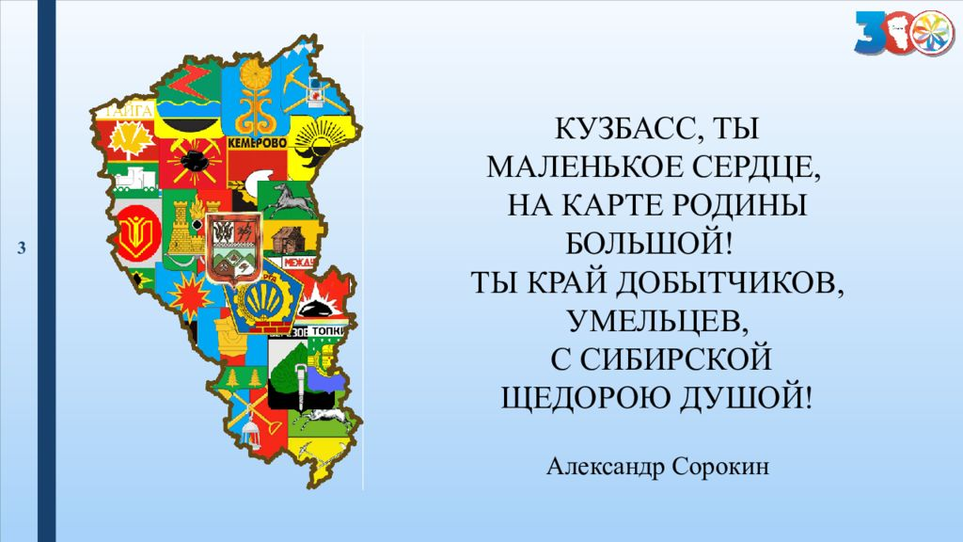

Учитель: Наша малая Родина – это маленькое государство, со своей символикой: гимном, гербом, флагом и губернатором.
Давайте посмотрим на экран
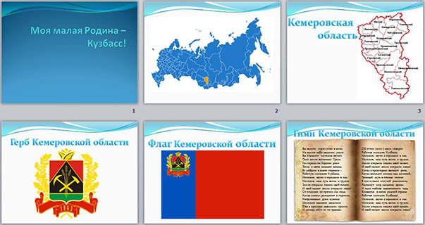

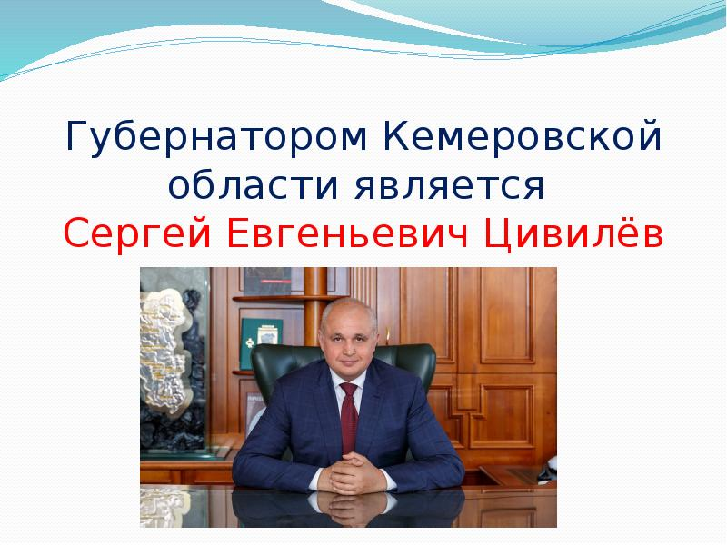
Учитель описывает кратко фото, изображенные на экране (рассказ о символике Кемеровской области). Здесь же звучит Гимн Кемеровской области.
А сейчас задание «Проверь себя».
Ребятам предлагается классифицировать по группам символику нашего государства и региона, в котором проживаем.
(на столе разложены карточки с фотографиями символики России и регионов).

Символы | Россия | Кузбасс
Герб
Флаг
Гимн
Главный человек
Столица

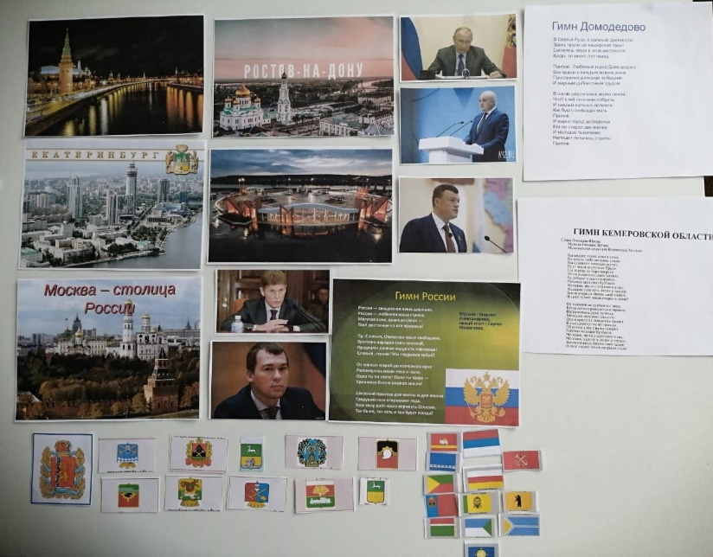

Учитель: Кто справился с заданием, получает жетон. А сейчас настало время передохнуть, чтобы успешно справиться с заданиями на следующих станциях.
Физкультминутка
Мальчик с девочкой показывают танцевальные движения под музыку
Спал цветок и вдруг проснулся, (Туловище вправо, влево.)
Больше спать не захотел, (Туловище вперед, назад.)
Шевельнулся, потянулся, (Руки вверх, потянуться.)
Взвился вверх и полетел. (Руки вверх, вправо, влево.)
Солнце утром лишь проснется,
Бабочка кружит и вьется. (Покружиться.)
Учитель: Отдохнули, набрались сил, можем двигаться дальше.
3.Станция «Любознательная»
Учитель: Ребята, скажите мне: «Кто знает как расшифровать слово КУЗБАСС?»
Ребята: Кузнецкий Бассейн.
Учитель: Прослушайте стихотворение и ответьте на вопрос: «Чем славится наш край?»
Где ветры вольные, сибирские
Колышут нивы и луга,
Там под землёй лежат богатые,
Пластами залежи угля.
Земля кузбасская раздольная -
Озёра, реки и тайга,
А под землёй работа вольная -
Добыча ценного угля.
Ребята: Углем
Учитель: А давайте проверим себя.
Задание: из предложенного материала, изображённого на фотографии выберите уголь.

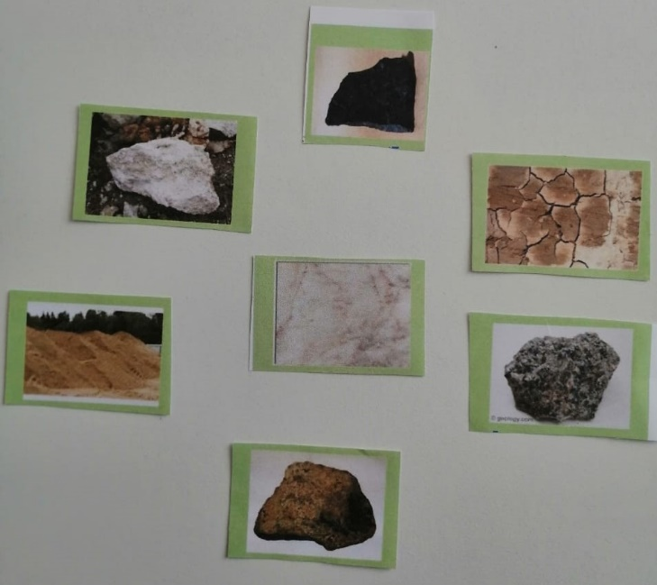

Учитель: А вы знаете, ребята, что уголь, который добывают в недрах наших шахт называют еще «черным золотом». А как вы думаете: почему?
Ребята: потому что-это богатства края; его отправляют в разные страны.
Учитель: Мы гордимся нашим краем. А какой он наш край? Давайте попробуем его охарактеризовать красивыми словами, выполнив следующее задание.
Задание: Разбейтесь на две команды.
К каждой букве слов КУЗБАСС и КЕМЕРОВО подберите прилагательные из предложенных.
Во время выполнения задания звучит Гимн Кемеровской области.
После завершения выполнения задания ребята получают жетоны.

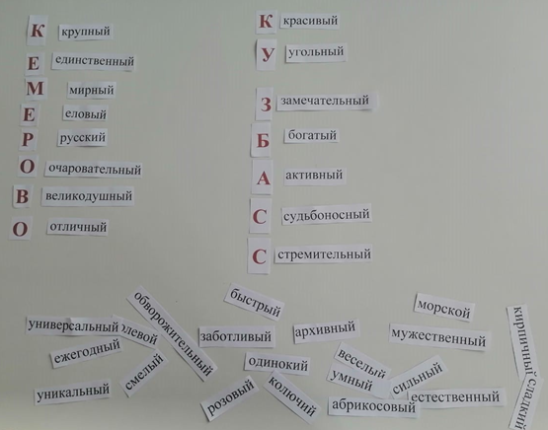

Учитель: Переходим на следующую станцию

4.Станция «Увлекательная»
Учитель: Ребята, наша станция так называется, потому что я хочу вам показать и рассказать об увлекательном месте в городе Кемерово. Оно там не одно.
- Ледовый Дворец – лучший спортивный объект России на 6000 мест, который не имеет аналогов за Уралом. Сюда съезжаются не только известные спортсмены, политики и государственные деятели, но и артисты, певцы и музыканты, которые выступают перед жителями Кузбасса с концертами. Увлекательно то, что это достопримечательные места, которыми мы гордимся. А еще гордимся тем, что в нем второй год проходит Гагаринская ночь – увлекательное шоу, куда съезжаются люди разных национальностей и не только из близлежащих городов, но и из-за рубежа. Недалеко от него построена Московская площадь.

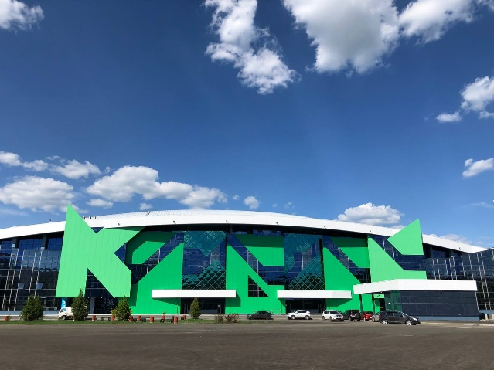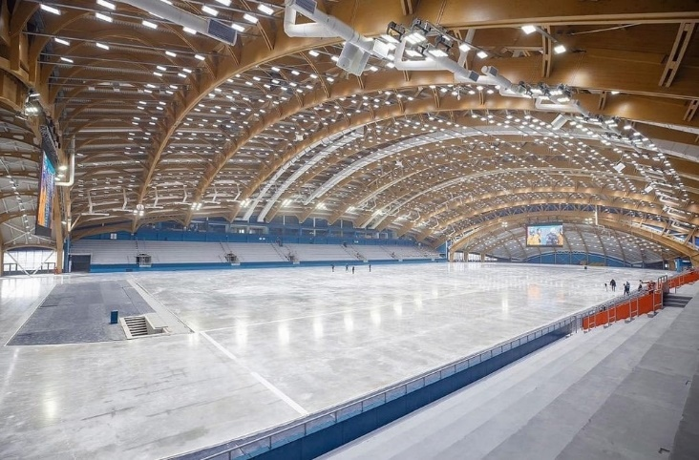

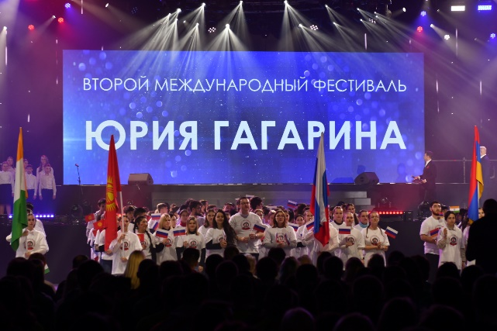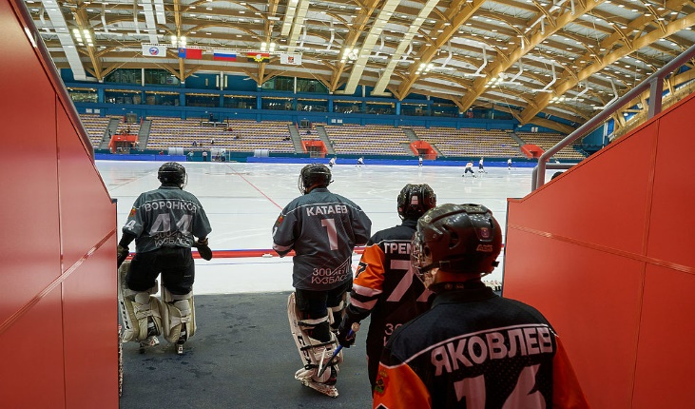

Во время рассказа учителя демонстрируются фотографии Ледового Дворца и Московской площади
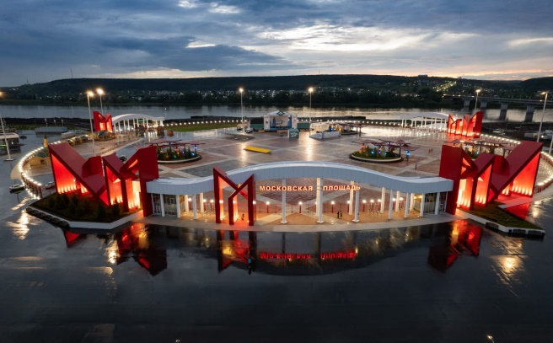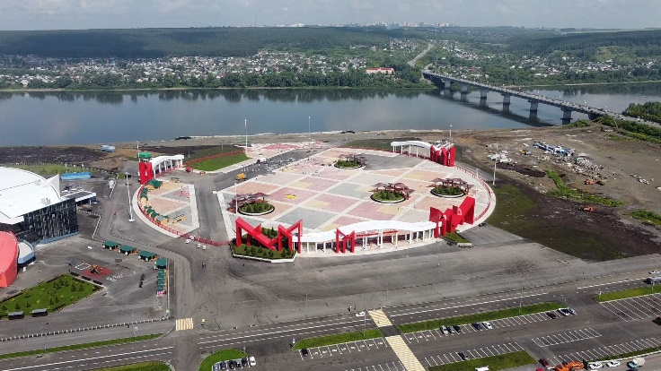
И все это находится вблизи самой большой реки Кузбасса – Томи.

5.Станция «Финальная»
Учитель: На этой станции мы должны подвести с вами итог нашему увлекательному путешествию.
Чем мы сегодня занимались?
А что узнали нового во время путешествия?
Я предлагаю ещё немного поиграть.
Задание: сейчас внесут чёрный ящик, в котором будут вопросы, на которые вы должны ответить. Мы должны составить рассказ о нашем крае – Кузбассе.
Каждый обучающийся вытаскивает картинку с изображением. Рассмотрев ее, он должен объяснить, что на ней изображено, и почему именно эти предметы находятся в ящике.
(город Кемерово, река Томь, фото губернатора, шахтер, уголь, цифра 20, молоток, цветная бумага: красная, зеленая, черная, синяя, космонавт Гагарин, каток).
Учитель: Молодцы! Вы были сегодня очень активные и выполняли задания на отлично. Я получила огромное удовольствие от взаимодействия с вами.
Награждение: всем ребятам вручаются медали на ленточке, сделанные своими руками и сладкий приз (звучит мелодия песни «Мой родимый край»)
Медали:

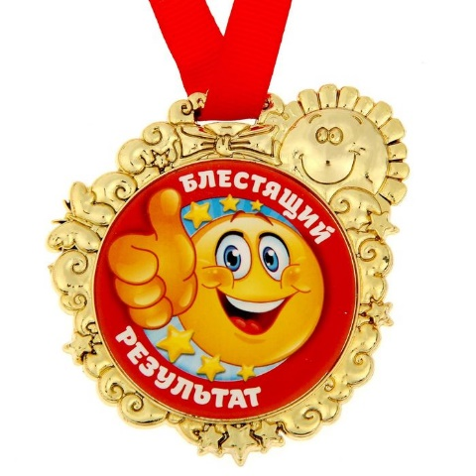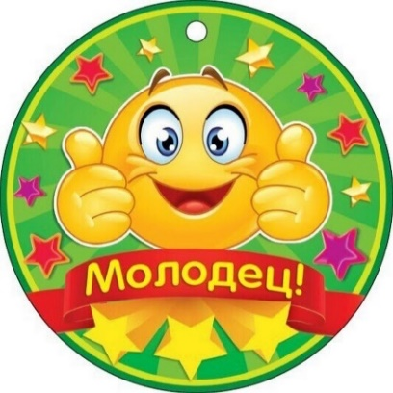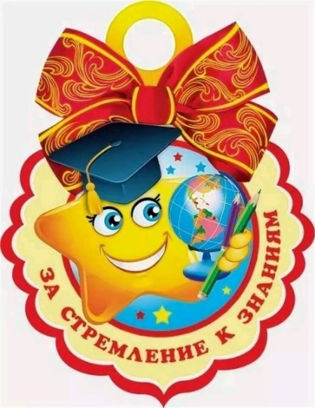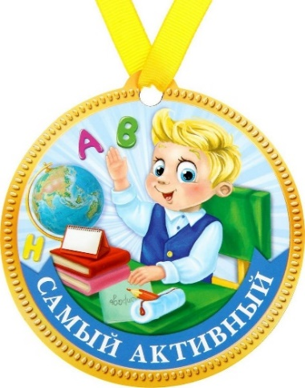

III.Рефлексия
Учитель: Ребята, мне бы хотелось, чтобы вы отметили на плакате (на доске) то утверждение (может быть несколько), которое вы считаете появилось у вас в процессе нашего мероприятия.

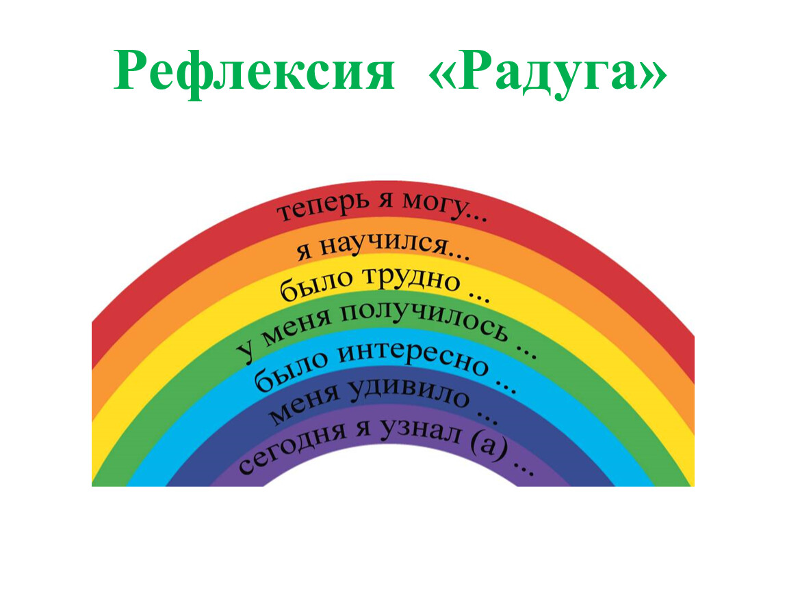

Литература
- Песни советских поэтов-песенников.
- Музыка российских композиторов.
- Стихи российских и кузбасских поэтов.

